Родился в городе Тулуне, в большой многодетной семье. 18 марта 1942 года Отца ушел на фронт и погиб под Сталинградом в 1943 году. Мама, Баландина Наталья Павловна, работала телефонисткой в Тулунском леспромхозе, воспитала одна семерых детей. В 1949 году пошел учиться в школу № 7 города Тулуна. После окончания пяти классов пас коров. Окончил семь классов и поступать в Тулунское педагогическое училище. Долго учиться в кузнице педагогических кадров не пришлось, причина ухода из училища - бедность. Учить Юру у матери средств не было, поэтому пришлось идти на работу в Ангуйский леспромхоз рабочим на пилораму. В 1959 году поступил учиться в Иннокентьевское училище механизации. В 1960 году окончил его с отличием, получив удостоверение тракториста-ма- шиниста широкого профиля. После окончания училища по решению горкома комсомола Юра был направлен на работу старшим пионервожатым в школу № 4 города Тулуна.
В 1961 году решением ЦК ВЛКСМ направил Юрия Ивановича воспитателем и старшим пионервожатым в Икейский детский дом. 1апреля 1961 года приступил к новой работе в детском доме. 22 июня 1963 года призван на военную службу. Служил в Военно-Морском Флоте. Я за время службы получил 21 поощрение от командования части, которые записаны в служебной карточке. Через каждые полгода получал очередное воинское звание, и к концу службы был в звании главного старшины. Получал много Почетных грамот. в Морфлоте, учился в вечерней школе и закончил 11 классов. После демобилизации в июле 1967 года поступил учиться в Иркутский педагогический институт на исторический факультет на заочное отделение. Детский дом к этому времени расформировали, и Юрия Ивановича направили на работу в Бурхунскую восьмилетнюю школу учителем истории и физкультуры, а через год я перевелся в Ангуйскую среднюю школу. В этой школе преподавал историю и физкультуру. По рекомендации Райкомом партии и райисполкома в 1978 году избрали председателем Октябрьского сельского Совета Тулунского района.
Был директором Октябрьской школы.
За хорошую краеведческую работу я был награжден почетным знаком ЦК ВООПИК.
В 1987 году награжден значком “Отличник народного просвещения”, 1985 году возглавить Тулунскнй историко-краеведческий музей. В 1998 году работал преподавателем истории в Тулунское педагогическое училище, одновременно возглавлял музей училища.
Написал более сотни газетных статей по краеведению.
Автор книг по краеведению:
Баландин
- «Эта линия фронта прошла через нас». Книга повествует о тулунских ребятах, проходивших военную службу в Афганистане и Чечне.
- «Земля Тулунская».
- «Памятники истории и мемориальные доски Тулуна».
Иванович
- «История образования города Тулуна».
- «Тулун - мой город на Ие».
- «Почетные граждане Тулуна» и др.
Написал более 20-ти работ по истории Тулуна.

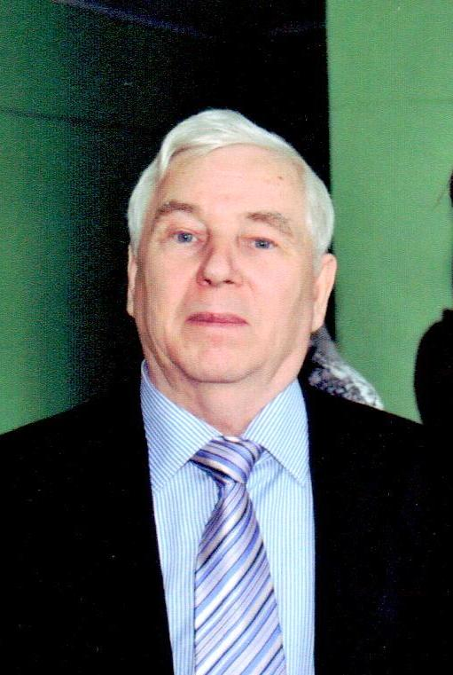
Центральная городская библиотека

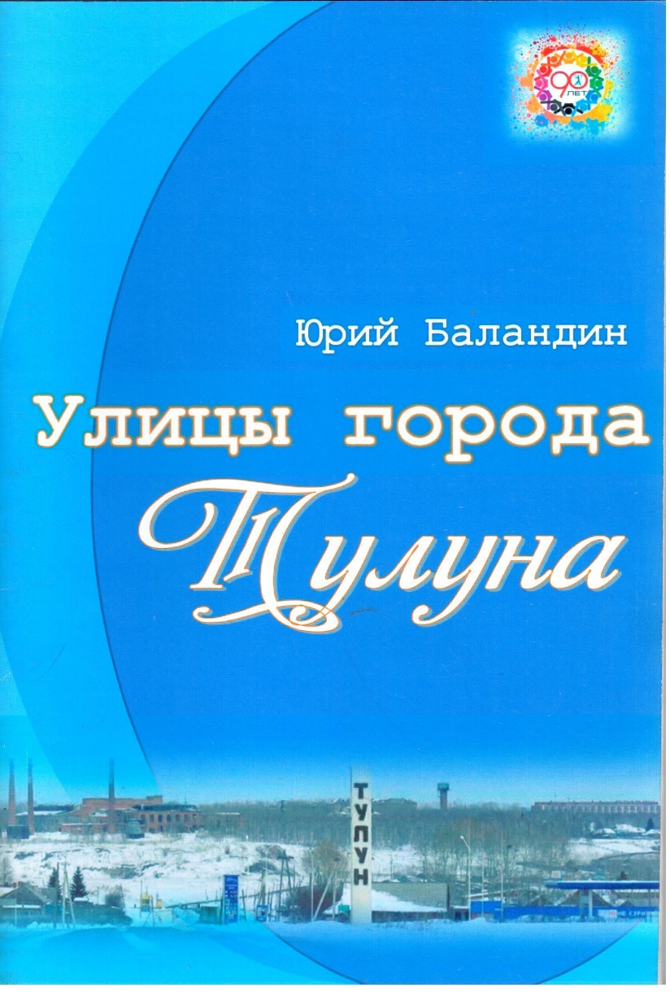

Юрий

Тулун, 2019

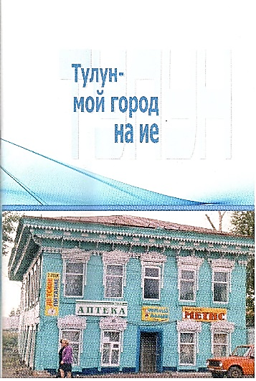

Баландин Ю. И. Тулун - мой город на Ие / Ю. И. Баландин. – Иркутск : ООО «Мегапринт», 2018. – 63 с.
У каждого из нас свое отношение к Тулуну. Для одних - он лучший город земли, для других - временное пристанище. Любовь к местам, названным малой родиной, необъяснима и прекрасна. Для коренных тулунчан Тулун - не просто точка на географической карте, а родной город. Здесь все самое лучшее: лучшие дома, палисадники, лучшие березы.
Тулун - город необыкновенной душевности, его улицы в тополиной метели, деревянные и каменные особняки, узорочье старинных зданий, дома, построенные по радостной купеческой прихоти, а главное - его старожилы, люди, сложившие этот город не только по камешку да по бревнышку, а по его душевной конструкции, по его внутренней нравственной сущности.
В книги раскрыты темы:
Географическое положение и природные ресурсы
Первое упоминание и Тулуне
Тулун на рубеже 19-20 веков
Эхо революции в Тулуне
Социалистичекое строительство
Тулун и тулунчане у годов войны
Индустриальное развитие Тулуна
Наш город в эпоху демократических реформ.
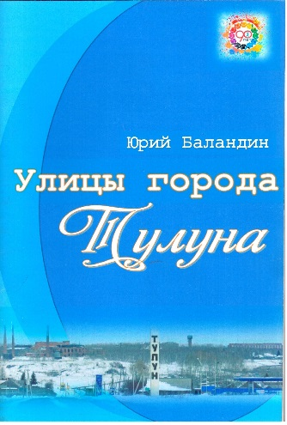

Баландин, Ю. И. Улицы нашего города / Ю. И. Баландин. – Усть-Илимск : ИП Карманов Е. А. , 2018. – 63 с.
Имя человека - это его культурный и социальный знак. Топоним или географическое название – временная и пространственная веха для сообщества людей, живущих на данной территории. Кто знает сколько у нас в Тулуне улиц и переулков? Разумеется, знает лишь узкий круг людей, занимающихся вопросами градостроительства. Улиц и переулков в Тулуне – 294! Каждый переулок –абзац, а каждая улица – страница истории нашего города. Однако, эти страницы «не каждый сумеет прочесть, не помогут ни мудрость, ни сан – только тот удостоится чести, кто написал эту летопись сам», так писал поэт Марк Сергеев.
В Тулуне изменены десятки названий улиц, при чем половина из них переименовывалась дважды и трижды. Убирались названия, казавшиеся аполитичными, хотя вообщем-то ясно, что топоним не может быть ни «политичным», ни «аполитичным», - он таков, каким создало его время.
Имена, которыми были названы улицы старого Тулуна, как раз и заключали в себе ценную историко-культурную информацию и отражали историческую значимую сторону духовной и культурной жизни тулунчан.

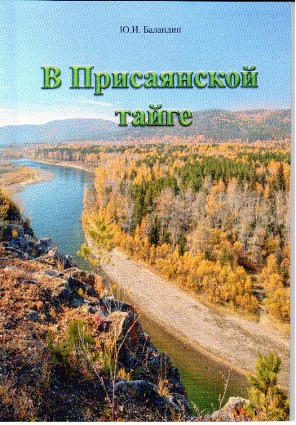

Баландин Ю. И. В Присаянской тайге / Ю. И. Баландин. – Иркутск : Мегапринт, 2018. – 41 с.

Книга Юрия Ивановича Баландина «В Присаянской тайге» рассказывает о геологоразведочных изысканиях в Присаянском крае на юге Тулунского района, об открытиях редких рудных месторождений. Это история открытий первых русских редкометалльных карбонатитов и о трагедии, которая случилась в Белозиминской тайге.
Открытию в Восточной Сибири алмазоносных кимберлитовых трубок посвящены многочисленные публикации и кинофильмы. Однако не менее интересна, поучительна и, порой, драматична история первого открытия в Сибири близнецов-братьев кимберлитов редкометалльных карбонатитов, таких же посланцев мантийных глубин Земли.
Книга рассчитана на самый широкий круг читателей, людей, интересующихся историей родного края, на учащихся и учителей, увлекающихся краеведением.

